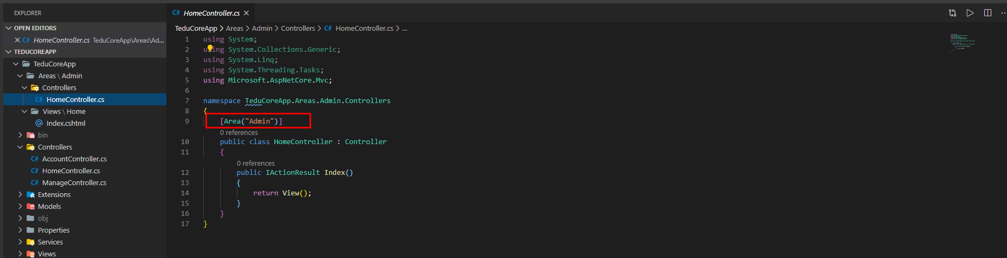

Tạo thư mục area trong tầng app chính

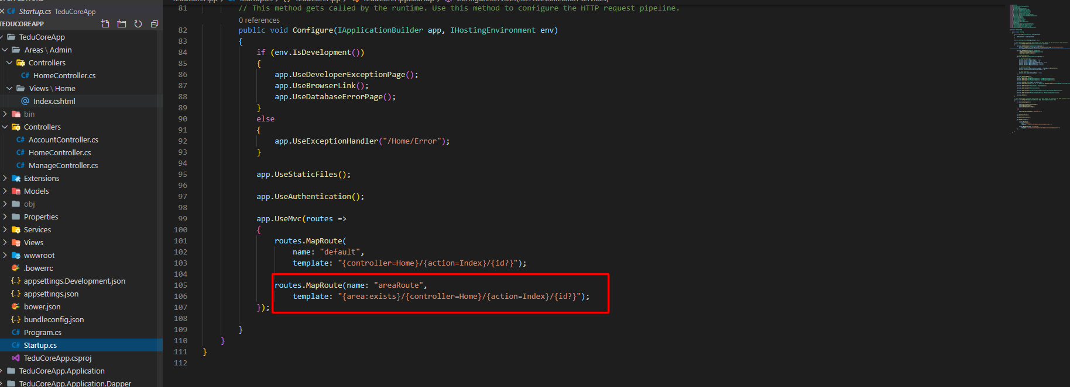

Thêm MapRoute vào

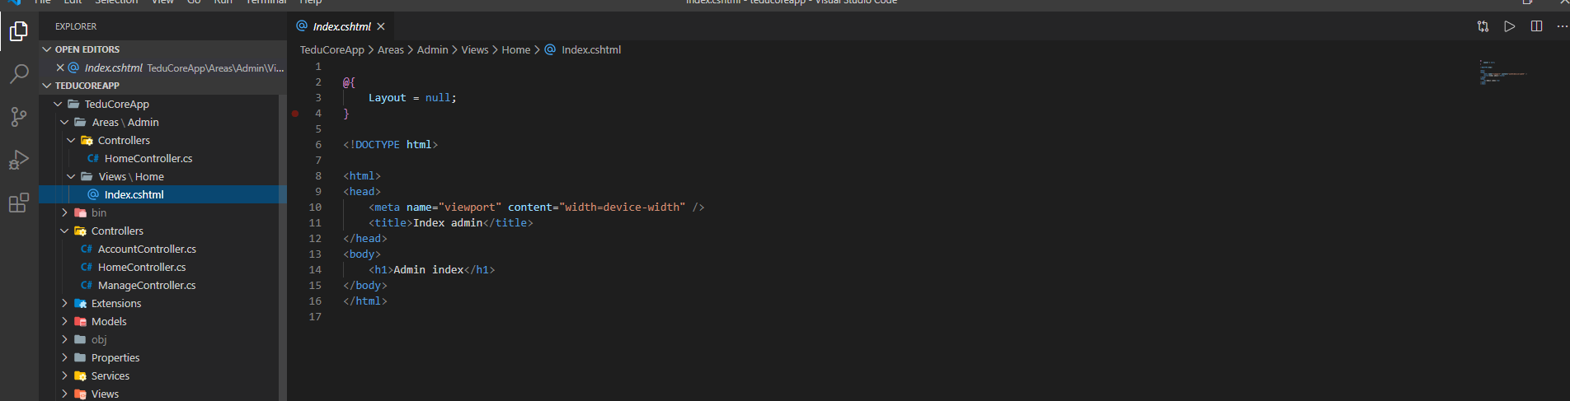

Tạo ra view

Chạy thử 